[**Asunto:**](http://localhost:3000/api/local-dossiers/Dossier_Antonio_Ballesteros_Alonso.pdf) Tu dossier de Playa Viva está listo | El Efecto Wynn

**Cuerpo:**

Hola [Nombre del lead],

Gracias por tu interés en Playa Viva. Aquí tienes el dossier personalizado que solicitaste sobre esta oportunidad única en Al Marjan Island.

En este análisis descubrirás en detalle el impacto del "Efecto Wynn" y el potencial real que ofrece la zona.

*(Aquí insertarías el botón principal de descarga, enlazando al dossier)* **[ Botón: Descargar mi Dossier ]**

### Tu Siguiente Paso: Hablemos 15 Minutos

Una vez hayas revisado los datos, el siguiente paso lógico es una consulta privada y sin compromiso de 15 minutos.

En ella, analizaremos cómo esta inversión se alinea con tus objetivos personales y resolveremos tus dudas directas.

Para tu comodidad, puedes **agendar directamente la hora que mejor te convenga** en mi calendario. No es necesario responder a este email, aunque estaré encantado de resolver cualquier duda que tengas también a través de este medio.

*(Aquí insertarías el botón secundario, enlazando con mi calendario de HubSpot Meetings)* **[ Botón: Agendar mi Consulta de 15 Minutos ]**

Quedo a tu disposición.

Un saludo,

**Antonio Ballesteros Alonso,** Agente Oficial de Uniestate UK **tony@uniestate.co.uk**

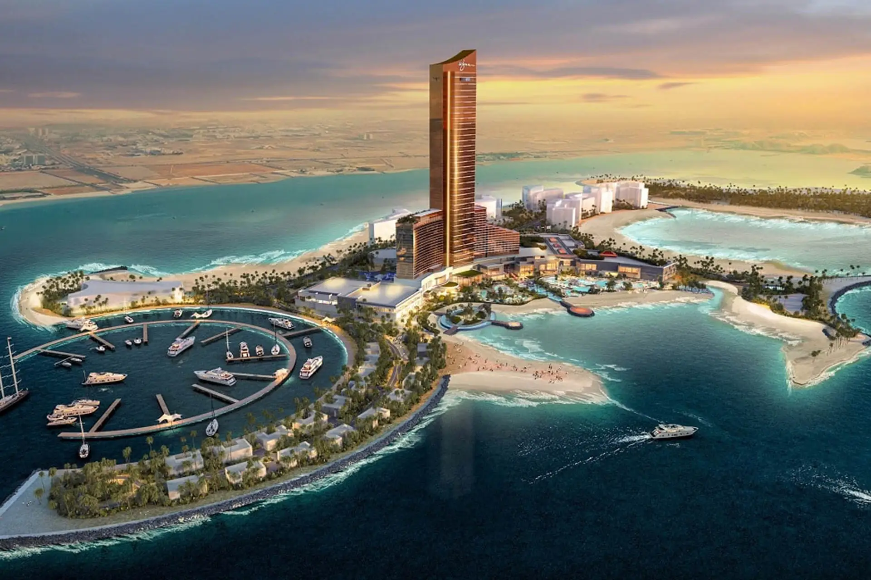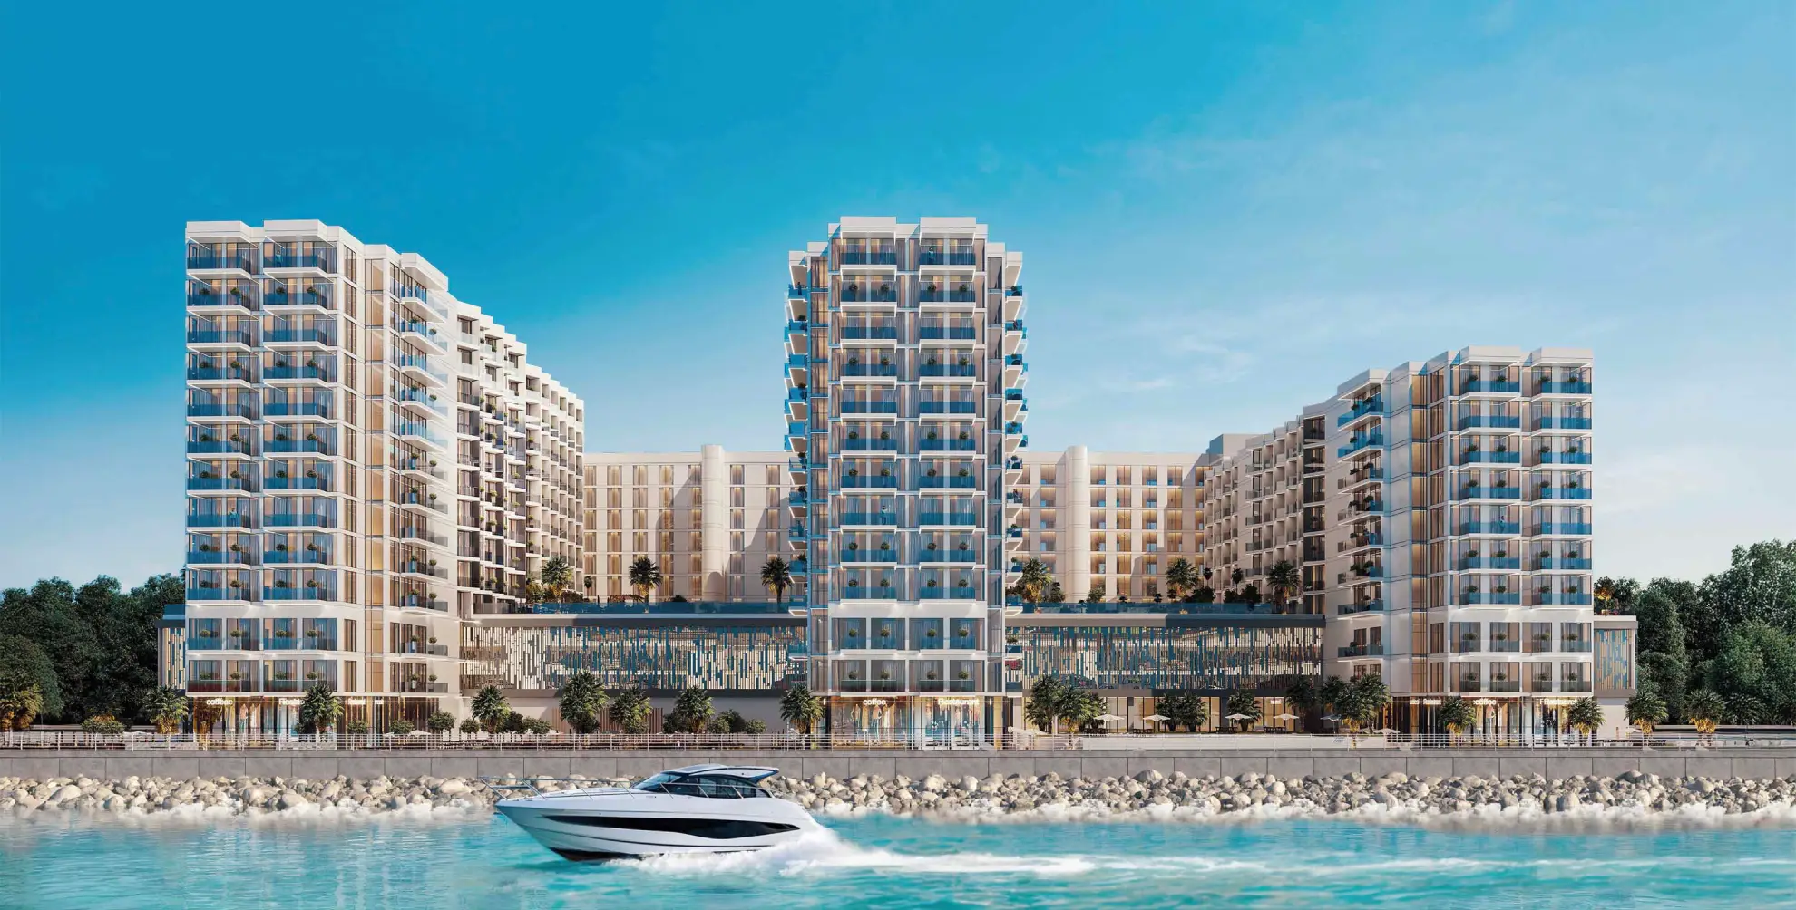



*P.D. Si el botón de descarga no funciona, copia y pega este enlace en tu navegador: [Enlace directo al PDF del dossier]*

*P.D. 2. Si el botón de agendar cita no funciona, este es el enlace: [Enlace directo al calendario de HubSpot Meetings]*